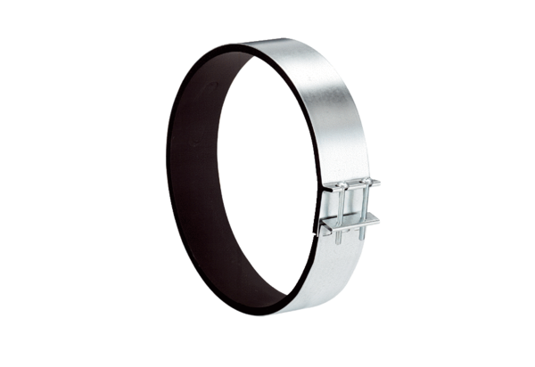Spojovací manžeta ELR 40Obsah dodávky: 1 kusSortiment: C
Typové číslo: 0092.0116Výrobce: MAICO

